El derecho a la vivienda y sus políticas en Brasil

"La vivienda no es solamente un techo. Abriga, protege, interfiere en la salud. Sitio donde se viven emociones, se construyen recuerdos...y es donde la vida pasa.” Inês Rioto

Derecho internacional a la vivienda para las personas mayores

1948 – El derecho universal a una vivienda se encuentra en la Declaración Universal de los Derechos Humanos – Organización de las Naciones Unidas (ONU).
Articulo XIII:
1. Toda persona tiene derecho a circular libremente y a elegir su residencia en el territorio de un Estado.
2. Toda persona tiene derecho a salir de cualquier país, incluso del propio, y a regresar a su país.
Articulo XVII:
1. Toda persona tiene derecho a la propiedad, individual y colectivamente.
2. Nadie será privado arbitrariamente de su propiedad.
1982 – La Asamblea Mundial sobre el Envejecimiento se celebró en Viena en 1982. El propósito de la Asamblea Mundial era servir como un foro para iniciar el Plan de Acción Internacional de Viena encaminado a garantizar la seguridad económica y social de las personas mayores, así como oportunidades para que estas personas contribuyan al desarrollo de sus países.
2002 - Segunda Asamblea Mundial sobre el Envejecimiento Madrid, España, 8 a 12 de abril de 2002, Plan de Acción Internacional de Madrid sobre el Envejecimiento. En la cuestión 1: Se incluye en los artículos 95 a 99 sobre la Vivienda y Condiciones de Vida.
2012 - tercera Conferencia regional intergubernamental sobre envejecimiento en América Latina y el Caribe. San José de Costa Rica, 8 al 11 de mayo de 2012. Carta de San José sobre los derechos de las personas mayores de América Latina y el Caribe .En Seguridad social incluye: ”c. Asegurar que los programas de seguridad social se complementen con otras políticas sociales, em particular la prestación de atención en salud y vivienda”.

Brasil
Brasil es un país continental, y la desigualdad social es inmensa. Dependiendo de tus ingresos, de donde vivas, considerando a la población en su conjunto, pocos viven muy bien, muchos en viviendas inadecuadas, hay viviendas sin saneamiento básico, y hay quienes viven en lugares de riesgo.
En Brasil, el número de ancianos supera el 13,5% de la población, lo que corresponde a casi 28 millones de personas con 60 años o más según el IBGE en 2018.
La política de vivienda en Brasil aún es escasa, pero hay algunos programas llevados a cabo por el gobierno de cada estado, otros con una alianza entre el gobierno de estado y los municipios, y programas realizados únicamente por los municipios.
Leyes en Brasil
1988 – El derecho a la vivienda en Brasil está presente desde la Constitución de la República Federativa de Brasil :
“Capítulo 1 de los Derechos y Deberes Individuales y Colectivos:
XXII - se garantiza el derecho de propiedad”
(1994) – Política Nacional de la Tercer Generación (Adulto Mayor) – Ley № 8.842 de 4 de enero de 1994.
Capítulo V – Acciones Gubernamentales
“… en el área de vivienda y urbanismo:
a) destinar, en los programas de vivienda, unidades en régimen de préstamo a personas de la tercera edad (tercer generación), bajo la modalidad de asilos (residencia asistida) de ancianos;
b) incluir en los programas de asistencia a los adultos mayores maneras de mejorar las condiciones de vida y adecuar la vivienda, considerando su estado físico y su independencia de locomoción;
c) elaborar criterios que garanticen el acceso de los adultos mayores a la vivienda popular;
d) disminuir las barreras arquitectónicas y urbanas.”
2003 – Ley № 10741 de 1 del octubre de 2003 que dispone sobre el Estatuto de la Persona Adulta Mayor.
Capítulo IX; - Vivienda:
Artículo 37. La persona mayor tiene derecho a una vivienda digna, dentro de la familia natural o sustituta, o sin la compañía de sus parientes, cuando así lo desee, o incluso en una institución pública o privada.
Artículo 38. En los programas de vivienda, públicos o subvencionados con recursos públicos, el adulto mayor, goza de prioridad en la adquisición de inmuebles para vivienda propia, observándose lo siguiente:
I - Reserva de por lo menos de 3% (tres por ciento) de unidades habitacionales residenciales para el cuidado de personas mayores;
II – Implementación de equipamientos urbanos comunitarios dirigidos (que atiendan) a los ancianos;
III – Eliminación de barreras arquitectónicas y urbanas, para garantizar la accesibilidad de los ancianos;
IV- Criterios de financiaciones compatibles con las rentas de jubilación y pensión. Párrafo único. Las unidades residenciales reservadas para el cuidado y atención de personas mayores deberán ubicarse preferentemente en la planta baja.”
2007 – Declaración de Brasilia – Brasil
Conferencia Regional Intergubernamental sobre Envejecimiento en América Latina y el Caribe: Una Sociedad para Todas las Edades y Protección Social Basada en Derechos, realizada en Brasilia, Brasil, del 4 al 6 de diciembre de 2007.
“13. Proponemos la creación de marcos legales y mecanismos de control para proteger los derechos humanos y las libertades fundamentales de las personas mayores, tanto en el caso de las usuarias de los servicios de cuidados de larga estancia (duración) como de las que residen en sus hogares, y para facilitar la formulación y cumplimiento de las leyes y programas para prevenir el abuso, abandono, descuido, maltrato y violencia contra las personas mayores;
16. Promovemos la implementación y la puesta en marcha de iniciativas para mejorar la accesibilidad del espacio público, adaptar (adecuar) la vivienda a las necesidades de familias multigeneracionales y unipersonales formadas por personas mayores y facilitar su envejecimiento en el hogar con medidas de apoyo a las familias, especialmente a las mujeres, en el tareas de cuidad.”
2009 - Consejo Nacional de Asistencia Social - CNAS mediante Resolución N° 109 del 11 de noviembre de 2009:
Aprueba la Clasificación Nacional de Servicios de Asistencia Social para alternativas habitacionales, en los Servicios Especiales de Protección Social de Alta Complejidad: Albergue institucional, Casa Lar, Casa de Pasaje, Residencia Inclusiva, Repúblicas.
“Ley № 12.435, de 6 de julio de 2011, modifica la Ley № 8.742, de 7 de diciembre de 1993, que dispone sobre la organización de la Asistencia Social.”
Acciones de Servicio Social:
9... “Ofrecer la atención domiciliaria como forma institucional complementaria, favoreciendo la permanencia de las personas mayores en sus hogares y manteniendo su independencia, según las posibilidades de los distintos países”...
... “Garantizar que los adultos mayores que viven solos tengan acceso a apoyos formales, complementados a través de redes informales”.
10. Empeñarse en la mejoraría de las condiciones ambientales y habitacionales de las personas mayores para fortalecer su autonomía e independencia, con las siguientes acciones:
Realizar el máximo esfuerzo para que las personas mayores cuenten con una vivienda adecuada, gozando de prioridad en la distribución de viviendas o terrenos, especialmente en crisis, emergencia, desplazamiento o expulsión forzosa de su lugar de residencia.

2015 - Envejecimiento activo. Un marco político ante la revolución de la longevidad International -Longevity Centre Brazil (ILC-Brazil) Río de Janeiro, julio de 2015

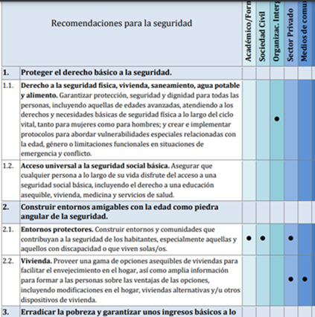

Políticas de Vivienda Pública para Ancianos en Brasil
Políticas públicas estatales de vivienda
de Estado de Paraíba
Programa Ciudad Madura (Cidade Madura) - 2014
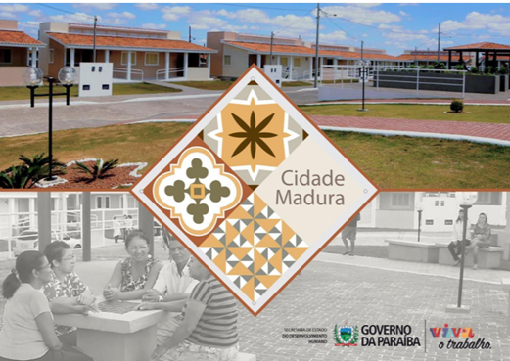
El programa Ciudad Madura (Cidade Madura) fue creado mediante Decreto № 35.072 del 10 de junio de 2014.
Cidade Madura es un condominio horizontal con 40 residencias de 54 m² con infraestructura totalmente adaptada a las necesidades de los adultos mayores.
Cuenta con caseta de vigilancia vigilada por la Policía Militar del Estado.
Quién puede vivir:
- Personas de 60 años o más;
- Ser independiente para realizar las tareas diarias;
- Renta mensual de hasta 05 (cinco) salarios mínimos;
- Preferiblemente solo, pero si puede estar acompañado de su cónyuge o pareja;
- Ser residente, preferentemente, en el municipio;
- Aceptar cumplir con el reglamento del condominio;
- Pagar el consumo de agua, electricidad, gastos de impuestos, cuotas de mantenimiento.
Actualmente, el Programa Ciudad Madura (Cidade Madura) está presente en seis (06) municipios: João Pessoa, Campina Grande, Guarabira, Patos, Sousa y Cajazeiras.

Políticas Públicas de Vivienda del Estado en alianza con Municipios
Estado de São Paulo
- Programa Vila Dignidade - 2009/2011
Programa Villa Dignidad
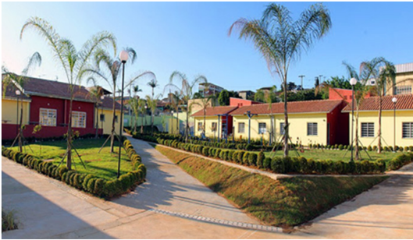
Villa Dignidad ciudad Mogi da Cruzes
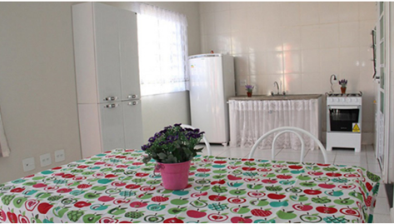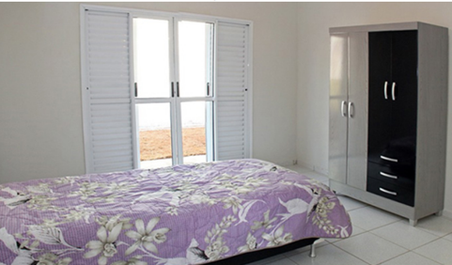

El Programa “Vila Dignidade” (Villa Dignidad) está instituido por el Decreto № 54.285, de 29 de abril de 2009, en el “Programa Futuridade” del gobierno del Estado de São Paulo.
A partir del Decreto № 58.047, de 15 de mayo de 2012, pasa a formar parte del “Programa São Paulo Amigo do Idoso” (Amigo del Adulto Mayor).
El Programa es una asociación (alianza) entre el Estado de São Paulo y los Municipios, las villas fueron diseñadas horizontalmente, con hasta 24 casas de 44,88 m², siguen los parámetros del diseño universal, que atienden las necesidades de los ancianos, reciben atención de la social red del municipio y del Estado, las casas se entregan amuebladas.
Quién puede vivir:
- Personas de 60 años y más,
- Ser independiente para realizar los quehaceres diarios;
- Tener un ingreso mensual de hasta dos (02) salarios mínimos;
- No tener lazos familiares sólidos o estar solo;
- Vivir en el municipio por lo menos dos años, sin tener vivienda propia;
- Parejas de ancianos en situación de vulnerabilidad social;
- Sin costo para sus residentes (no pagan renta social, agua, luz y mantenimiento).
Hay 18 (dieciocho) “Vilas Dignidade” y están en las siguientes ciudades: Avaré, Botucatu, Caraguatatuba, Itapetininga, Itapeva, Ituverava, Jaú, Jundiaí, Laranjal Paulista, Limeira, Mogi Mirim, Presidente Prudente, Ribeirão Preto, Tupã, Araraquara, Mogi das Cruzes, São José do Rio Preto y Sorocaba.
Programa Vida Longa - 2019
(Programa Larga Vida)
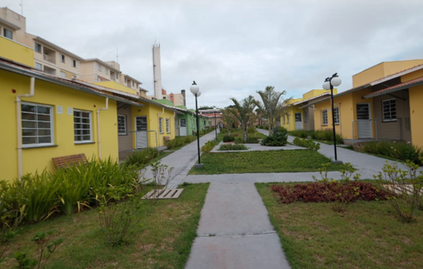
Vida Longa (Larga Vida) ciudad Bauru
Programa “Vila Dignidade” (Villa Dignidad) en el cambio de gobierno del Estado de São Paulo, en 2019 pasa a ser conocido como Programa “Vida Longa” (Larga Vida) a través del Decreto № 64.509, de 1 de octubre de 2019.
“Artículo 2º - El Programa “Vida Longa” (Larga Vida) comprende las siguientes acciones conjuntas:
I - Implementación comunitario de vivienda gratuita, con hasta 28 unidades habitacionales de 28m² entregadas con mobiliario básico indispensable a las necesidades de los beneficiarios.”
El programa forma parte de la política de vivienda del Estado y tiene un carácter protector, un programa de colaboración (alianzas) entre el Estado de São Paulo y sus Municipios. Está prevista una inversión de R$ 18,7 millones para la primera fase del Programa “Vida Longa”, 152 viviendas en (06) seis municipios.
Los proyectos se construirán en las ciudades de:
Barretos, Bauru, Bragança Paulista, Santa Bárbara d’Oeste, São José do Rio Pardo, São Roque, Duartina, Garça, Guaratinguetá.
Objetivos
El Programa “Vida Longa” tiene como objetivo implementar equipamientos comunitarios, no pagan renta (alquiler) social, pero pagan agua, luz, gas.
Dirigido a personas mayores, de 60 años o más, independientes para realizar loa quehaceres de la vida diaria, en situación de vulnerabilidad y riesgo social, con vínculos familiares frágiles o rotos, sin acceso a vivienda, incluidos en el programa “CadÚnico”*, con ingresos de hasta a 2 (dos) salarios mínimos, con prioridad para quienes perciben el Beneficio Efectivo Continuo – Beneficio Efectivo Continuo (BPC) y los que se encuentran en situación de pobreza extrema, con al menos dos años de residencia en el municipio.
Condominios horizontales con un máximo de 28 unidades, las casas se entregan amuebladas, con áreas de convivencia e integración.
Vila Vida Longa se encuentra en la ciudad de Bauru cuenta con 22 casas, inauguradas el 11 de marzo de 2022.
*Cadastro Único (CadÚnico) es un registro que le permite al gobierno saber quiénes son las familias de bajos ingresos en Brasil y cómo viven.
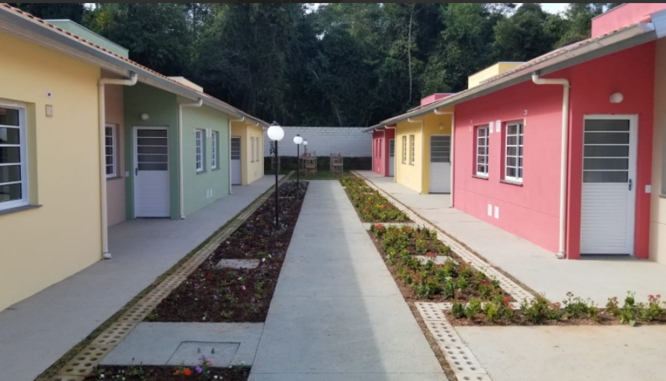

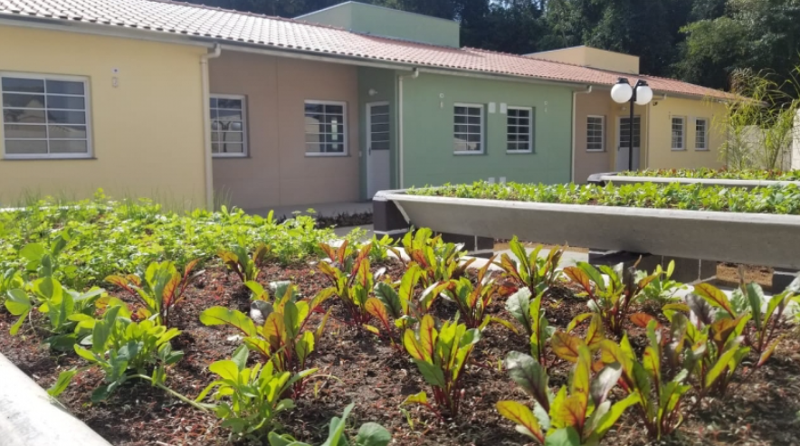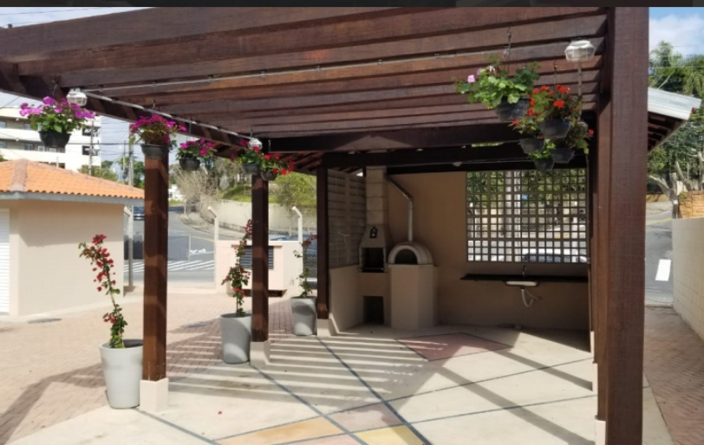
Programa “Vida Longa” ciudad São Roque
Estado de Paraná
Programa Viver Mais – 2019
(Programa Vivir Más)

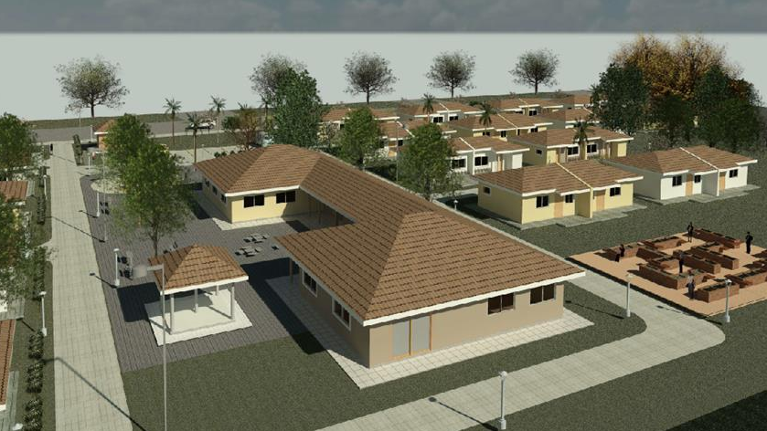

El programa “Viver Mais” (Vivir Más) Paraná – PR – Brasil, es una modalidad del programa estatal de vivienda destinado al cuidado y atención de los ancianos. Son condominios horizontales cerrados, con 40 casas cada uno, para parejas o personas solas.
Objetivo
El objetivo es brindar a los residentes una mejor calidad de vida, a través de la asistencia periódica en las áreas de salud y asistencia social, además de incentivar la práctica colectiva de actividades físicas, culturales y de ocio (entretenimiento).
Quién puede vivir:
- Personas que están solas o en parejas;
- Edad mayor de 60 años;
- Renta mensual de (01 a 06) uno a seis salarios mínimos;
- Que no tengan bienes de raíces (inmobles) propios;
- Los beneficiarios pagan tasas y/o impuestos, cuota de mantenimiento de las áreas comunes, una renta social equivalente al 15% de un salario mínimo mensual.
Es un Programa de Arrendamiento Social, no está destinado a la adquisición de vivienda, las unidades quedan como propiedad pública.
En cada condominio, se conformará una asociación de vecinos encargada de administrar el condominio bajo la supervisión del municipio, la cual proporcionará (ofrecerá) profesionales propios o a través de alianzas con entidades, como ONG, universidades y otras, para el seguimiento y monitoreo de los adultos mayores.
La seguridad y vigilancia del condominio se realizará en colaboración con la Policía Militar de Paraná, PR, Brasil.
La implementación del proyecto se puede ser realizado:
- En todos los municipios de Paraná cuya población sea superior a 30.000 habitantes;
- Donde deberán tener en cuenta que la condición básica para que el municipio participe del programa “Viver Mais” (Vivir Más), necesitarán que tengan presente las siguientes contrapartes:
- red de asistencia social;
- sistemas de salud social;
- mantenimiento de la propiedad.

ciudad Foz de Iguaçu ciudad Jaguariaíva
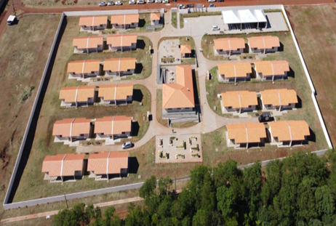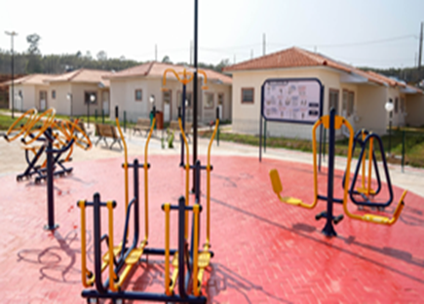
Fotos: Jonathan/ agencia estatal de noticias/Paraná

Políticas Públicas de Vivienda del Gobierno Municipal – Estado de São Paulo
Ciudad de São Paulo
“Vila dos Idosos” - Barrio de Pari
Villa de los Ancianos
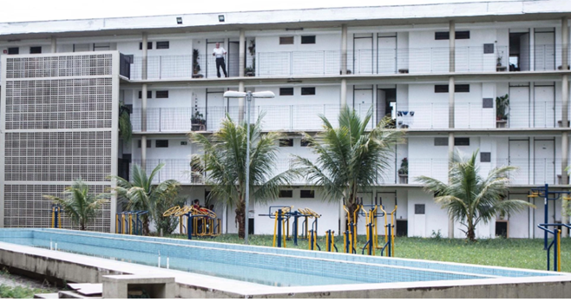
El programa Vila dos Idoso*1 forma parte del programa Morar no Centro (Vivir en la Zona Central de São Paulo), una iniciativa de la “Companhia Metropolitana de Habitação de São Paulo (COHAB)*2, el organismo responsable de responder a las demandas de vivienda social en la ciudad de São Paulo.
Proyecto pionero en la ciudad de São Paulo, responde a las demandas del “Grupo de Articulação para a Conquista de Moradia dos Idosos da Capital (GARMIC)”*3, fundado en 2001, que trabaja en sociedad con el Consejo Municipal de Ancianos. “Vila dos Idosos” *4 fue concebida en 1999, inaugurada en agosto de 2007.
Es un Programa de Arrendamiento Social, no está destinado a la adquisición de vivienda, las unidades quedan como propiedad pública.
*1 Villa de los Ancianos
*2 Empresa Metropolitana de Vivienda de São Paulo
*3 Grupo de Articulación para la Conquista de Vivienda para Ancianos en la Capital (GARMIC)
*4 Villa de los Ancianos
El programa consta de 145 unidades donde viven 200 adultos mayores (57 departamentos de un dormitorio de 42m² y 88 cuartos conjugados de 30m²), tres salas de TV y juegos, cuatro salas de usos múltiples, salón social con cocina y sanitarios, petanca cancha, un verde, espejo de agua y jardín comunitario. Organizado en cuatro plantas, con escaleras y ascensores, el 25% de las unidades ya están adaptadas para personas con discapacidad física y el resto son fácilmente adaptables.
El complejo está ubicado en el barrio de Pari con accesibilidad a las distintas líneas de transporte público.
Programa de Renta Social, para la población de escasos recursos con acceso a vivienda, para adultos mayores que reciben hasta tres salarios mínimos, paguen como renta el equivalente a entre el 10% y el 15% de sus ingresos jubilatorios, además de una cuota de condominio en la cantidad de R$ 35,00.

Palacete de los Artistas
Ciudad São Paulo
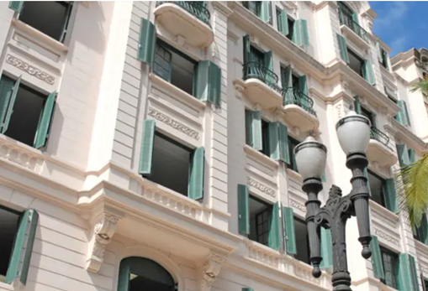
Foto: vejasp.abril.com.br
La Compañía Metropolitana de Vivienda de São Paulo (Cohab-SP) adquirió el antiguo predio del “Hotel Cineasta” en 2011. Después de obras de restauración, fue transformado en vivienda social. Inaugurado en diciembre de 2014.
Actualmente, 60 artistas viven en el Palacete. El edificio cuenta con 50 unidades, 10 por piso, del 2° al 6° piso, con una superficie promedio de 40m². Dos unidades por planta están adaptadas para personas con discapacidad.
Dispone de área médica con enfermería, fisioterapia y odontología, zonas de recreación y descanso, sala de fiestas, salas polivalentes, huerta, cafetería y lavandería comunitaria.
El Palacete es una vivienda popular en la que se cobra del 10% al 12% de la renta mensual de cada residente, en un contrato que se renueva cada cuatro años.
Este desarrollo es considerado el mejor ejemplo de alquiler social en la ciudad.

Centros especiales de acogida de ancianos en la ciudad de São Paulo

En 2018, la ciudad de São Paulo contaba con 33 centros de acogida, 7 de los cuales están destinados a ancianos.
Es un servicio de acogida temporal (provisional), dirigido a personas con más de 60 años de edad. El lugar recibe a personas mayores en situación de calle, en situación de vulnerabilidad social, abandono o riesgo social. La acogida se produce con carácter provisional, salvo que no haya posibilidad de automantenimiento y convivencia con familiares.
Los adultos mayores son derivados a los Centros de Acogida por los Centros de Referencia Especializados en Asistencia Social (CREAS) y el Ministerio Público.
Centro Especial de Acogida para Ancianos Morada São João –ciudad São Paulo
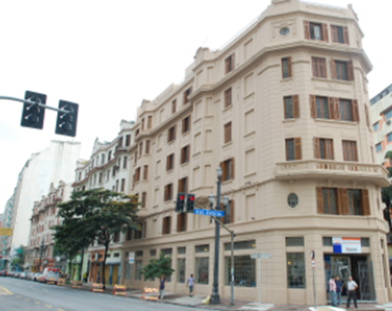
Ubicado en la Avenida São João, en el centro de São Paulo, Brasil, fue inaugurado el 23 de diciembre de 2010.
El edificio de cinco pisos alberga a 210 adultos mayores (165 hombres y 45 mujeres), en 60 suites que han sido preparadas y adaptadas con estándares de accesibilidad. Tiene aproximadamente 31 profesionales especializados en el cuidado de las personas mayores.
Cuenta con cafetería, lavandería, seis comidas al día, asistencia médica. Los mayores tienen talleres culturales, con clases de baile, y disfrutan de espacios de convivencia, actividades de recreación y descanso, salidas a centros culturales, museos.
Pesquisa Ciudad en la São Paulo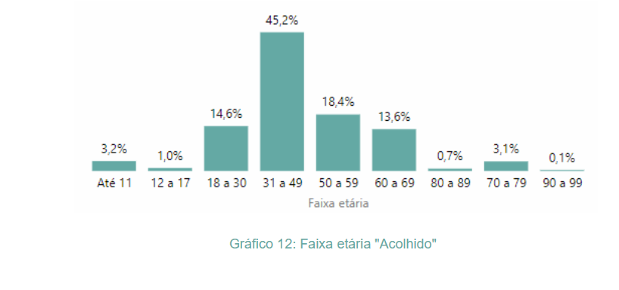
Repúblicas - Ciudad de Santos – SP

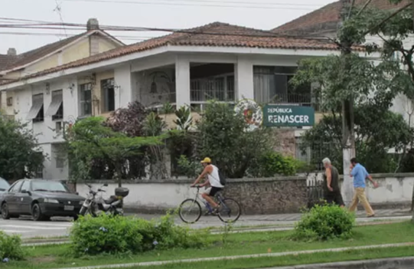

La primera casa de retiro para ancianos apareció en 1995 en Santos. Las 03 (tres) unidades de la ciudad albergan a 29 ancianos, con edades entre 60 y 87 años, funcionando como residencia de estudiantes.
Las repúblicas están destinadas a ancianos residentes en la ciudad de Santos, con renta de (01 o 02) uno a dos salarios mínimos, independencia física para las actividades cotidianas, sin familia o con vínculos extremadamente frágiles o rotos.
Las propiedades son alquiladas por el ayuntamiento, los adultos mayores aportan el 10% del salario mínimo y comparten las facturas mensuales de luz y agua. El Ayuntamiento proporciona un empleado para limpiar la casa dos veces por semana.
Hay dos personas mayores en cada dormitorio.
División de tareas:
Los residentes de las repúblicas se encargan de la organización de las tareas, que son realizadas por todos. Cada uno tiene sus responsabilidades, que se van rotando para que todos hagan un poco de todo. Todo se decide en grupo. Las casas tienen reglamentos y estatutos decididos por los ancianos, que cambian según las necesidades de la mayoría.

Instituciones de larga estancia para ancianos en Brasil
Según Ana Amélia Camarano, investigadora del IPEA, en 2010, 1% de los ancianos brasileños vivían en instituciones de larga estancia para ancianos.
Identificó en su investigación que Brasil tiene 3.648 Instituciones para personas mayores, siendo: 65,2% Instituciones Filantrópicas, 28,2% % privadas y 6,6% mantenidas por el gobierno
Conclusión
En mi investigación, clases y conferencias, cuando pregunto donde viven las personas mayores, la gran mayoría responde que las personas mayores viven con sus familias o viven solos hasta que mueren o van a instituciones de larga estancia para ancianos, asilos. Quedó claro que desconocen otras alternativas de vivienda y desconoce los programas gubernamentales de vivienda para personas mayores.
Las personas tienen esa visión, porque cuando preguntamos a una persona mayor dónde quiere vivir, la mayoría responde que le gustaría seguir viviendo en su casa. Pero carecen de asistencia gubernamental efectiva para las reformas necesarias y una red de apoyo adecuada.
Teniendo en cuenta que el envejecimiento es heterogéneo y las limitaciones aparecen a lo largo de la vida, no basta adecuar solo la casa, también es necesario que el entorno, la calle, el barrio, la ciudad tengan accesibilidad, para facilitar las actividades de la vida diaria, como ir al supermercado, farmacia, médico y otras actividades. El ideal es una ciudad amigable para las personas mayores, cuando una ciudad es accesible para las personas mayores, es una ciudad amigable para todas las edades, como dice el Prof. Dr. Alexandre Kalache.
En Brasil tenemos el Estatuto del Anciano, una ley que cubre toda la protección de los ancianos, pero no basta con tener una ley, es necesario que no solo los ancianos la conozcan, sino todas las personas. Pero que se respete y que el gobierno haga cumplir la ley. Es necesario incrementar recursos financieros estatales y federales para proyectos de arrendamiento social, incentivar propuestas de proyectos de edificación adecuado a las necesidades de las personas mayores de diferentes clases de ingresos.
Es inaceptable que una persona mayor no tenga donde vivir.
“La vivienda no es solamente un techo. Abriga, protege, interfiere en la salud. Sitio donde se viven emociones, se construyen recuerdos...y es donde la vida pasa.” Inês Rioto

https://www.un.org/es/about-us/universal-declaration-of-human-rights
https://www.un.org/
https://social.un.org/ageing-working-group/documents/mipaa-sp.pdf
https://repositorio.cepal.org/bitstream/handle/11362/21534/1/S2012896_es.pdf
Instituto Brasileiro de Geografia e Estatística IBGE - https://www.ibge.gov.br/
http://www.planalto.gov.br/ccivil_03/constituicao/constituicao.htm
http://www.planalto.gov.br/ccivil_03/leis/2003/l10.741.htm
http://www.observatorionacionaldoidoso.fiocruz.br/biblioteca/_informes/11.pdf
https://www.mds.gov.br/webarquivos/public/resolucao_CNAS_N109_%202009.pdf
https://ilcbrazil.b-cdn.net/wp-content/uploads/2020/07/Envejecimiento-Activo-Un-Marco-Pol%C3%ADtico.pdf
https://paraiba.pb.gov.br/diretas/secretaria-de-desenvolvimento-humano/arquivos/cidade-madura-pb.pdf
https://www.al.sp.gov.br/repositorio/legislacao/decreto/2009/decreto-54285-29.04.2009.html
https://www.al.sp.gov.br/repositorio/legislacao/decreto/2012/decreto-58047-15.05.2012.html
https://www.cdhu.sp.gov.br/documents/20143/84331/programa-vida-longa.pdf
https://www.al.sp.gov.br/repositorio/legislacao/decreto/2019/decreto-64509-01.10.2019.html
https://www.cohapar.pr.gov.br/Viver-Mais
Foto site: http://www.vigliecca.com.br
https://www.prefeitura.sp.gov.br/cidade/secretarias/assistencia_social/observatorio_socioassistencial/pesquisas/
Fundação Instituto de Pesquisa Econômica Aplicada - https://www.ipea.gov.br/

